【ts泛型中extends关键字分析】我们都是到泛型简单的来说就是一个参数，可用于动态的限制函数的返回值类型等情况。

如下图所示：  
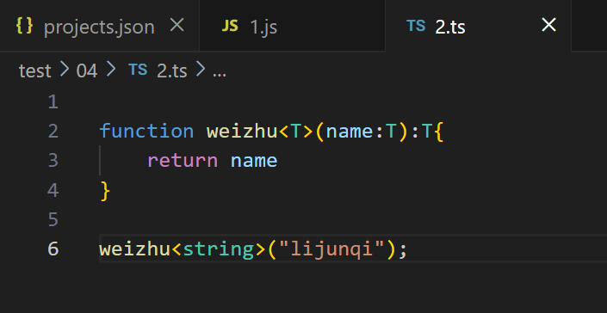

但有没有办法对传入的这个泛型参数进行一个类型的限制呢？（简单来说就是，这个泛型只能是一定类型范围内的。）有！就是使用extends关键字（注意这只是泛型中extends关键字的一个简单的用法，另外别的用法我们在别的问题中讨论）。

我们来看看如何使用extends关键字限制泛型的类型。

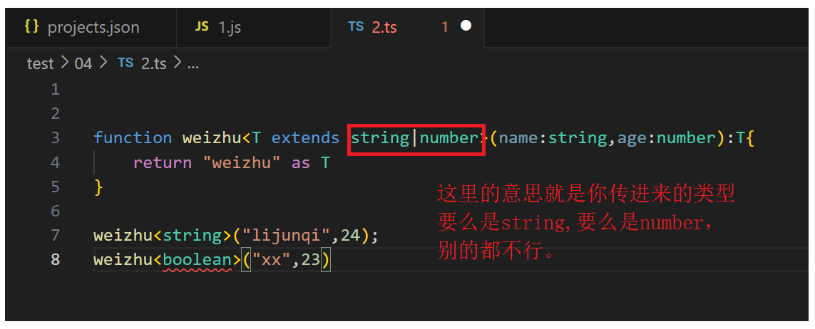

【ts泛型中extends关键字分析】在使用泛型的时候，有时候你可能会遇到索引签名错误，如下图所示，请你说说如何解决这个所谓的“索引签名错误”（注意图中的错误只是索引签名错误的一种）。

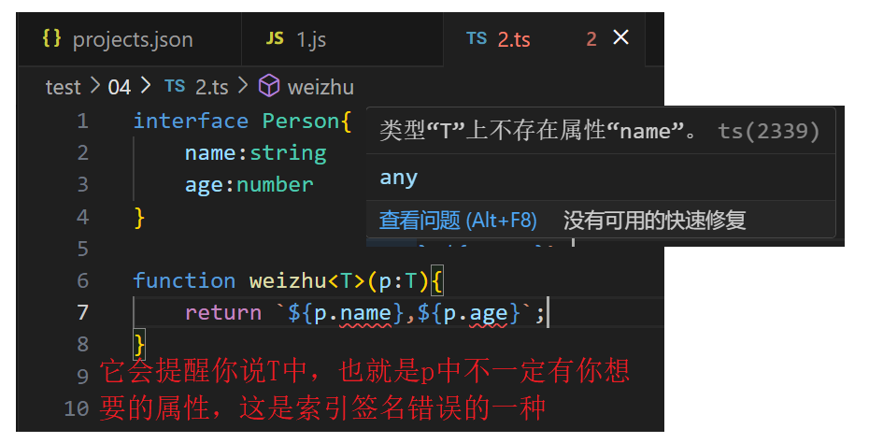

此时我们就可以使用extends关键字来解决这个问题了，你不是说p中不一定有吗，那我就告诉你它一定有，因为我用extends关键字限制T这个泛型参数的类型。

